pUern
ugnraanGderaOndreatFoersiota

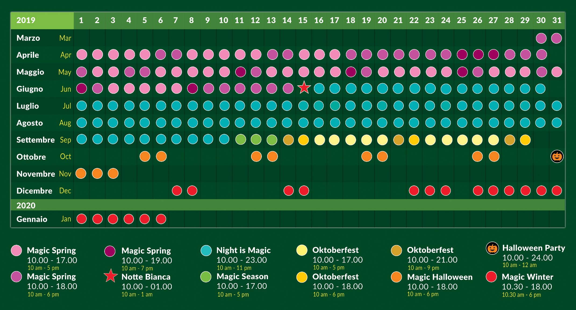

Ti aspettiamo a Gardaland in Pullman
Giornate Speciale Evento
26 GIUGNO _{e} 10 LUGLIO
TARIFFA SPECIALE
15 EURO

Per informazioni tel. 0456449777 • commerciale@gardaland.it • www.gardaland.it

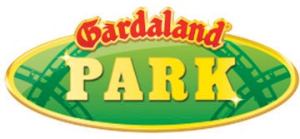
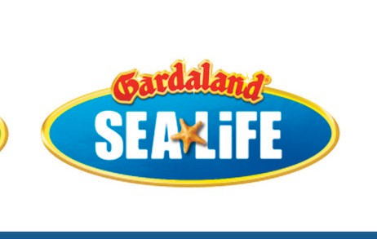
Giorno dell’arrivo
P.IVA e C.F. (obbligatorio)_
Richiesta prenotazioni: Tel. +39 045 64 49 777 - Fax +39 045 64 01 267
Nome dell’Agenzia Viaggi o del Gruppo__
Cap Città Paese
MODULO DI PRENOTAZIONE GRUPPI 2019

Via

Capogruppo
E-mail __________________________________________________________________________ Telefono ________________________________________________________
TIPAOssDocIiaGzRioUnePPO (Amziiennimdao 20 perPsaornroecpcahgiaanti)
Scuola

Timbro PARROCCHIA o SCUOLA _{(OBBLIGATORIO)}

TARIFFE Tariffe soggette a possibili variazioni

GARDALAND PARK GARDALAND SEA LIFE AQUARIUM GARDALAND PARK + GARDALAND
SEA LIFE AQUARIUM

€ 30,00 GRUPPI MISTI (2gratuità ogni 20 persone paganti) € 11,00 GRUPPI MISTI (1 gratuità ogni 10 persone paganti) € 35,00 GRUPPI MISTI (1 gratuità ogni 20 persone paganti)
€(1 g2ra6tu,i5tà o0gnPi 2A0 RpeRrsoOneCpCagHanItEi)/SCUOLE (€1 gr6atu,5ità0ognPiA10RpeRrsOonCeCpaHgaInEti)/SCUOLE €(1 g3ra0tui,t0à o0gniP20ApRerRsoOneCpaCgHanItiE) /SCUOLE
€dal2le21,80a0lleIN23GRdaElS1S6O/0S6EaRl A10L/E09(1 gratuità ogni 20 persone paganti) €(13gr3atu,i0tà0ognPi 9RpEerNsoOneTpaAgaZnItiO)*N* E ANTICIPATA

€(1 g2rat9ui,tà0o0gniP9RpeErsNonOe pTagAanZtiI)*O*NE ANTICIPATA
€ 48,00 2 GIORNI CONSECUTIVI
(1 gratuità ogni 20 persone paganti)

Nr. Persone totali ______________________
N.B. nel “nr. Persone totali” non vanno ins rite le persone che hanno diritto ad entrare gratuitamente (autisti, bambini di altezza inferiore ad 1 mt, persone diversamente abili non
previste e con l’indicazione del costo totale della visita.
autosufficienti). AUTISTI: è previsto un ingresso gratui
ATTENZIONE: per i GRUPPI NON PRENOTATI la tariffa è di € 3£,00 per Gardaland Park e di € 1£,00 per Gardaland SEA LIFE Aqjarijm (min. £0 persone paganti, no gratjità) ed è riconoscijta escljsivamente alle comitive che arrivano in pjllman privato.
to al Parco per un ma
ssimo d
i d
ue autisti per pullman.
GARDALAND PARK: RISTORAZIONE Tariffe soggette a possibili variazioni

Il biglietto combinato permette di visitare Gardaland Park e Gardaland SEA LIFE Aquarium nello stesso giorno o in due giorni consecutivi (un ingresso per Parco).

Il nostro ufficio prenotazioni ti invierà la conferma di prenotazione, comprensiva di eventuali gratuità

MENU COTOLETTA (Pizzeria Saloon) COTOLETTA + PATATINE FRITTE + BIBITA o ACQUA 0,5 lt
Nr. persone _ x € 15,00 = tot. €
Nr. persone _ _ x € 10,00 = tot. €
Nr. persone _ _ _ x € 10,00 = tot. €

MENU VELOCE (Self Service Aladino) PRIMO PIATTO + DESSERT + BIBITA o ACQUA 0,5 lt

GRAN MENU (Self Service Aladino) PRIMO PIATTO + SECONDO PIATTO + CONTORNO + BIBITA o ACQUA 0,5 lt

*Gratuità: 1 ogni 20 menu acquistati su un minimo di 20 menu della medesima tipologia.

** SPECIALE TARIFFA PRENOTAZIONE ANTICIPATA. Il pagamento deve essere effettuato, contestualmente alla prenotazione, almeno 10 giorni prima della visita tramite bonifico bancario, specificando il nome del gruppo e il numero di prenotazione.
Informativa ex art. 13 D.Lgs 196/2003
PAGAMENTO: CONTANTI* CARTA DI CREDITO (American Express; Visa; Mastecard) ASSEGNO da intestare a Gardaland S.r.l.
BONIFICO BANCARIO ANTICIPATO (Si prega di inviare copia dell’avvenuto bonifico almeno 3 giorni lavorativi prima dell’arrivo del gruppo a infobox@gardaland.it)
TARIFFA SPECIALE EVENTO 26 GIUGNO E 10 LUGLIO
Nr. Persone totali × 15,00 € =
RICHIESTA GIUSTIFICATIV
* Dal 1 gennaio 2016, con la Legge di Stabilità 2016 “È vietato il trasferimento di denaro contante quando il valore oggetto è complessivamente pari o superiore a euro tremila” e successive modificazioni, il
Gardaland Srl - UniCredit SpA - IBAN: IT31Z020080536400000078
pagamento di somme pari o superiori a € 3.000,00 dovrà avvenire tramite assegno (intestato a Gardaland S.r.l.) o carta di credito il giorno dell’arrivo.
O:
E/CONTO
FATTURA (PARTITA IVA codice SDI
0328
)
Gentile Cliente, ai sensi dell’art. 13 del Codice in materia di protezione dei dati personali, D.Lgs. 30.06.2003 n. 196 (di seguito “Codice”), quale Titolare del trattamento, Gardaland srl La informa di quanto segue. Nel contesto del rapporto commerciale instaurato con la nostra società con la prenotazione eettuata a nome del gruppo da Lei rappresentato ci ha fornito i Suoi dati personali, ivi compreso il Suo indirizzo di posta elettronica. I Suoi dati verranno trattati per l’esecuzione del contratto e, dunque, per eettuare la prenotazione richiesta; il trattamento dei Suoi dati per tale nalità non richiede il Suo consenso, ad esclusione del caso in cui nel modulo di prenotazione sia acquisito un dato sensibile (in quanto idoneo a rivelare la convinzione religiosa o lo stato di salute), e per cui il trattamento la legge richiede il consenso dell’interessato. Con il Suo consenso, Gardaland srl, inoltre, utilizzerà i Suoi dati personali per l’invio di materiale pubblicitario e di comunicazioni commerciali a mezzo e-mail. La informiamo che potrà in qualunque momento opporsi a tale trattamento, in maniera agevole e gratuitamente, con semplice comunicazione scritta a mezzo e-mail alle seguenti coordinate: infobox@gardaland.it. Il conferimento dei Suoi dati personali è facoltativo; ma il mancato rilascio dei predetti Le impedirà di perfezionare la prenotazione a nome del Suo gruppo. Il consenso al trattamento per nalità di marketing risulta, invece, facoltativo, ed il mancato rilascio del predetto non Le impedirà di eettuare la prenotazione. Il trattamento dei dati, in relazione ad entrambe le nalità, avverrà da parte di incaricati e di responsabili, che utilizzeranno strumenti informatici idonei a garantirne la sicurezza e la riservatezza. Si precisa che non è prevista la diusione dei dati che La riguardano. Relativamente ai Suoi dati personali potrà esercitare i diritti previsti dall’art. 7 del Codice (tra cui, in particolare, quello di accedere ai dati personali che La riguardano, di chiederne la rettica, l’aggiornamento o la cancellazione, nonché di opporsi al loro trattamento per motivi legittimi), nei limiti ed alle condizioni previste dagli articoli 8, 9 e 10 del citato decreto legislativo, con semplice comunicazione alla scrivente società, a mezzo e-mail all’indirizzo: infobox@gardaland.it. I Suoi dati personali verranno trattati sino a quando ciò sarà necessario per l’adempimento degli obblighi contrattuali e di legge conseguenti alla prenotazione da Lei eettuata; per l’invio di comunicazioni commerciali i Suoi dati saranno conservati e trattati sino a quando non verrà revocato il consenso al relativo trattamento. I dati personali dei quali non è necessaria la
conservazione in relazione agli scopi per i quali sono trattati saranno cancellati, come per legge. Responsabile interno del trattamento dei Suoi dati è, tra gli altri, il Direttore Marketing e Vendite pro tempore. Ulteriori informazioni, tra cui l’elenco completo ed aggiornato dei responsabili che eettuano il trattamento dei Suoi dati, potranno essere richieste direttamente a Gardaland srl, a mezzo email all’indirizzo infobox@gardaland.it. Il sottoscritto dichiara di aver letto e compreso l’informativa che precede resa ai sensi dell’art. 13 del D.Lgs. 196/03 circa il trattamento dei propri dati personali e consente (SI) (NO) al trattamento dei predetti per l’invio di comunicazioni commerciali anche a mezzo e-mail.l
Data Firma per accettazione

